Министерство науки и высшего образования Российской Федерации
федеральное государственное автономное образовательное учреждение высшего образования
«Национальный исследовательский университет ИТМО»

Факультет программной инженерии и компьютерной техники

Лабораторная работа 1

Группа: P3416

Выполнил: Сиразетдинов А.Н.

Проверил:
к.т.н. преподаватель Белозубов А.В.

Санкт-Петербург
2025г.

Оглавление
ВЫПОЛНЕНИЕ РАБОТЫ 3
Установка гостевой ОС 3
Настройка сетевых интерфейсов гостевых ОС 4
Создание сети NAT 7
Использование собственной сети NAT 8
Работа со снимками системы 10
Создание общей папки и буфер обмена 15
Работа через командную строку 16
Заключение 18

ВЫПОЛНЕНИЕ РАБОТЫ

Установка гостевой ОС
Создал две виртуальные машины с образами Windows 11 и Ubuntu и настроил по инструкции
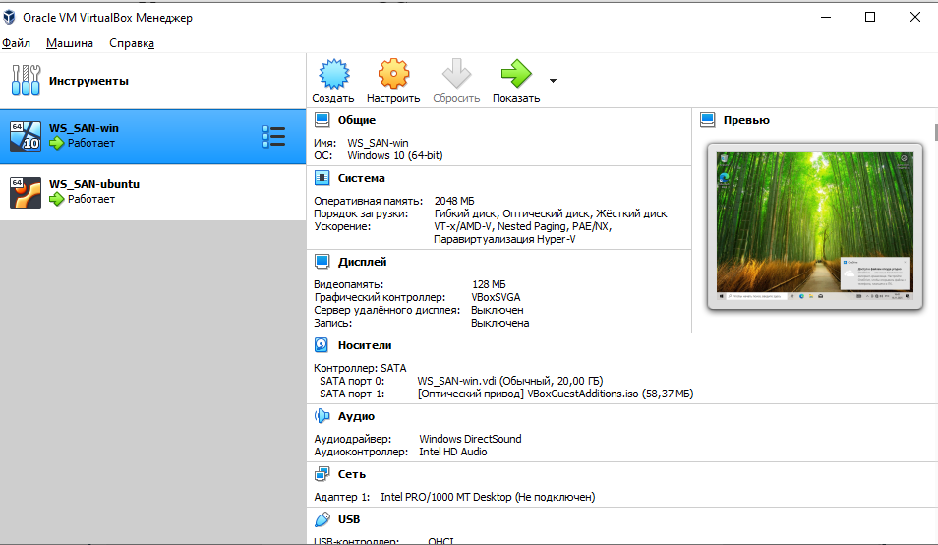
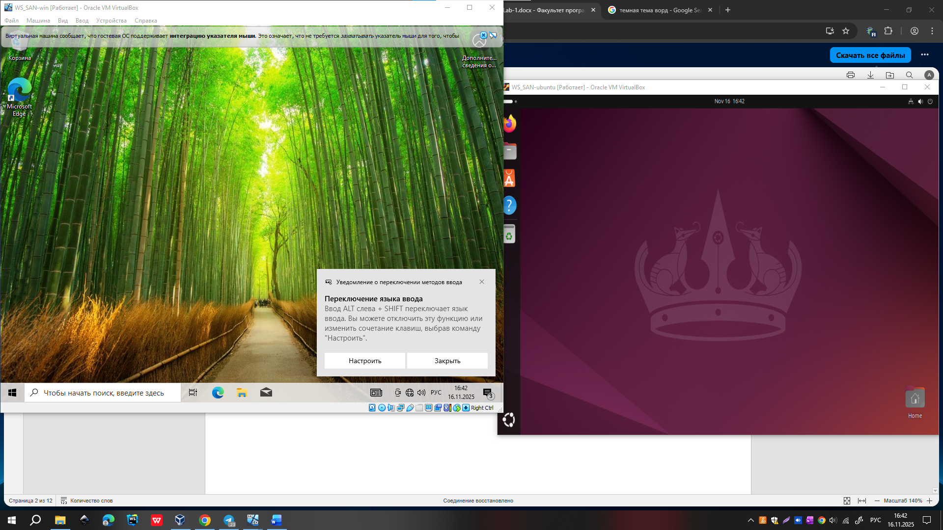

Настройка сетевых интерфейсов гостевых ОС
Установим ip адрес на ubuntu:
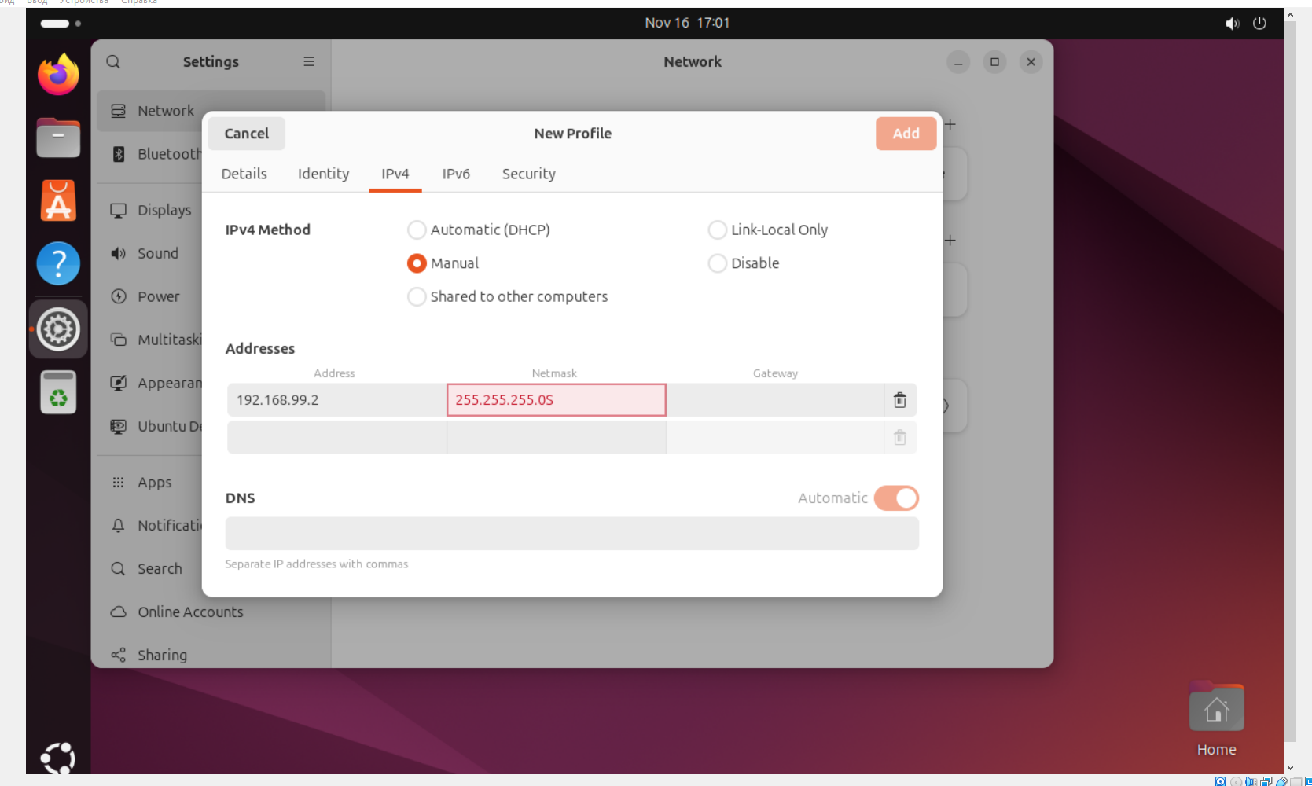
Установим ip адрес на windows:
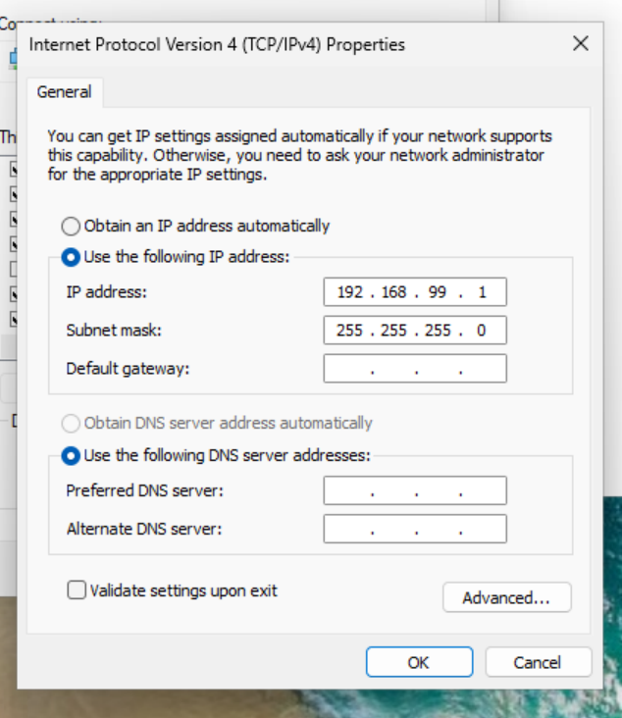

Windows -> ubuntu
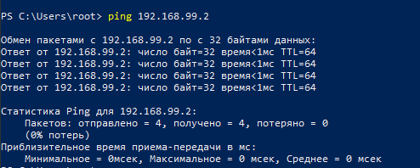
Ubuntu -> windows:
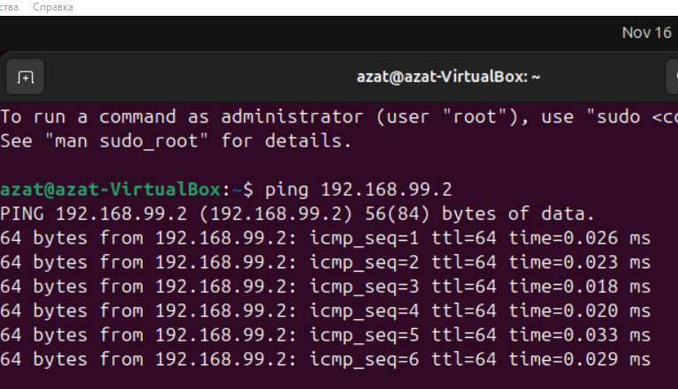
Ubuntu -> se.ifmo.ru
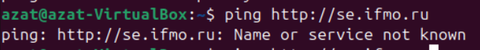
Нет доступа до DNS сервера
Windows -> se.ifmo.ru
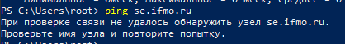
Нет доступа до DNS сервера
Получилось сделать межсетевой доступ между ВМ, но без доступа в интернет. Причина в том что сетевой адаптер выбран как «Внутренняя сеть»
Создадим виртуальный адаптер хоста:
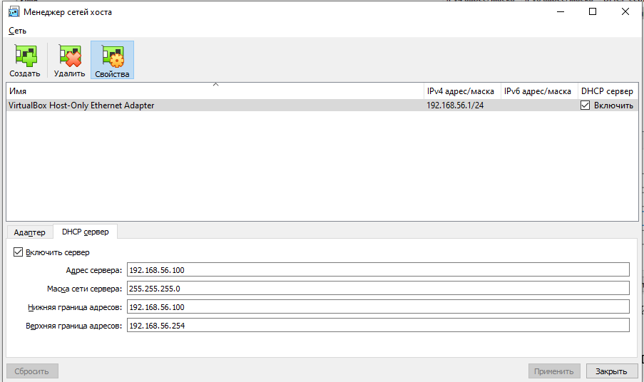
Установим DHCP в Windows и Ubuntu:
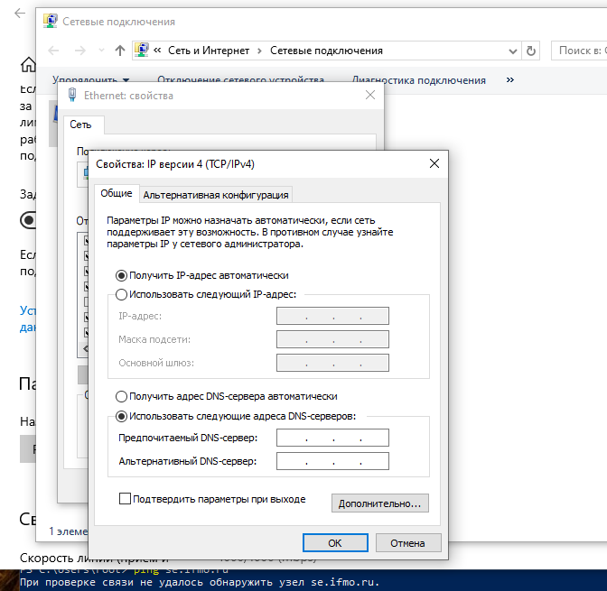
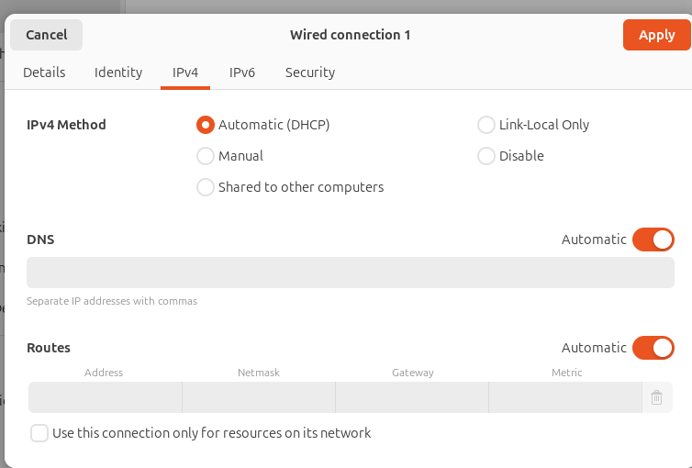

Проверим ip адреса:
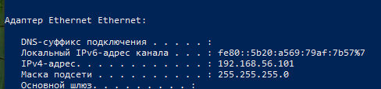
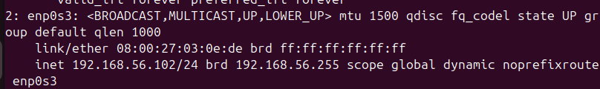
Все ip адреса получены верно из диапазона DHCP сервера
На вузовских компах не хватает прав администратора для создания еще одной сети хоста, поэтому изменю основную сеть – это не повлияет
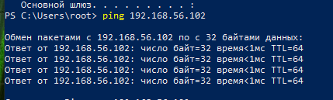
Если у двух ВМ установлена одна виртуальная сеть – то они имеют доступ друг до друга, но доступа в интернет нет.

Создание сети NAT
Установим у обоих виртуальных машин тип подключения – NAT
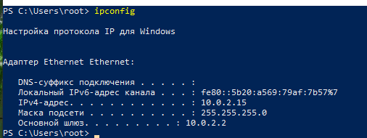
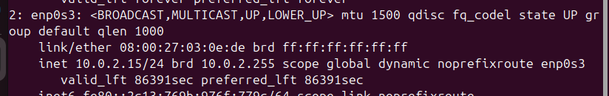
Сейчас у обоих ВМ один ip адрес. Это произошло потому что VirtualBox создает отдельный NAT роутер для каждой виртуальной машины, поэтому две ВМ находятся в различных приватных сетях.
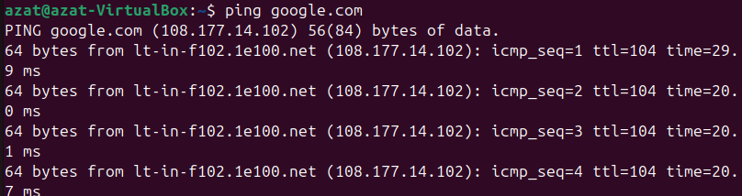
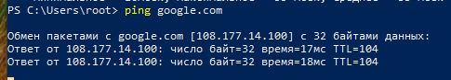
В виртуальных машинах появился доступ в интернет!

Использование собственной сети NAT
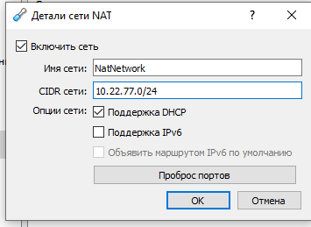
Создадим сеть NAT и укажем ее в параметрах виртуальных машин
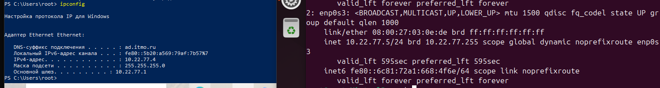
Выданы ip адреса 10.22.77.4 и 10.22.77.5
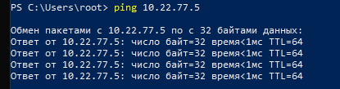
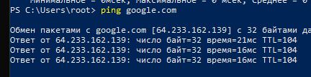
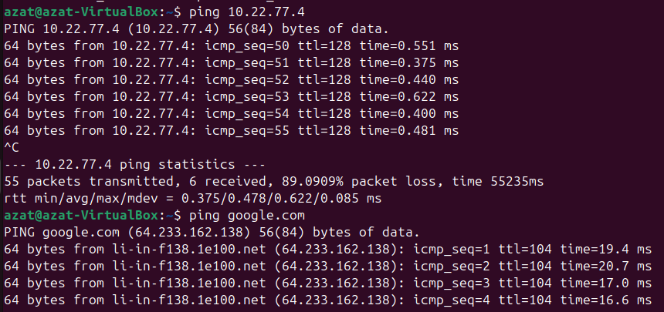
Работает доступ между ВМ, а так же есть доступ в сеть Интернет из виртуальных машин
Создадим вторую NAT сеть с адресом 10.45.33.0/24 и воспользуемся ей в Ubuntu
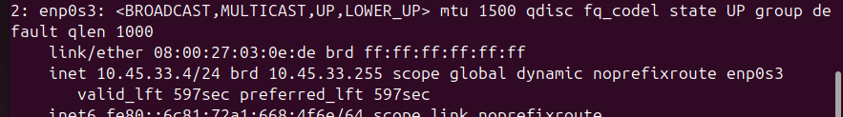
Попробуем сделать ping:
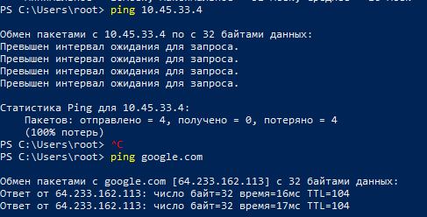
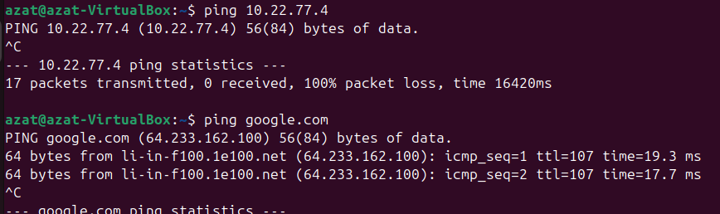
Доступ между ВМ пропал, но доступ в сеть Интернет остался.

Работа со снимками системы
Сделаем снимок состояния Windows
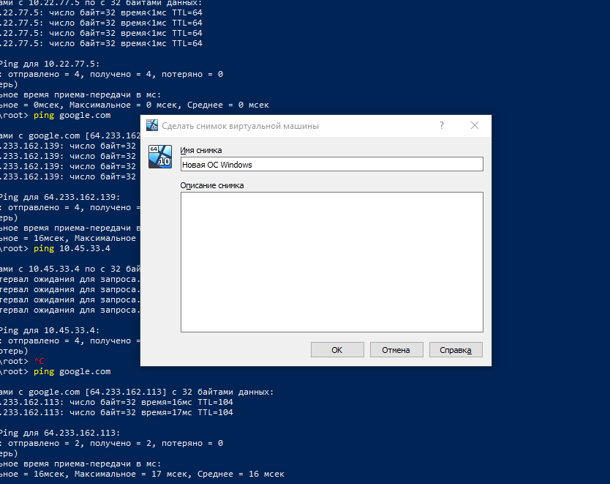
Установим Yandex Browser
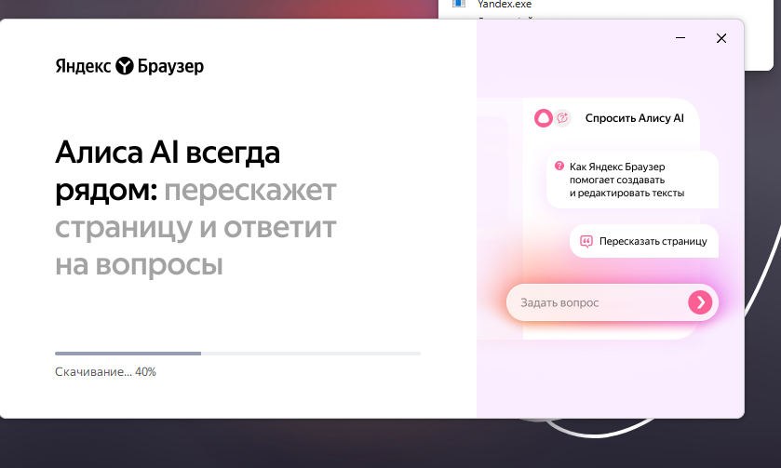
Сделаем новый образ системы
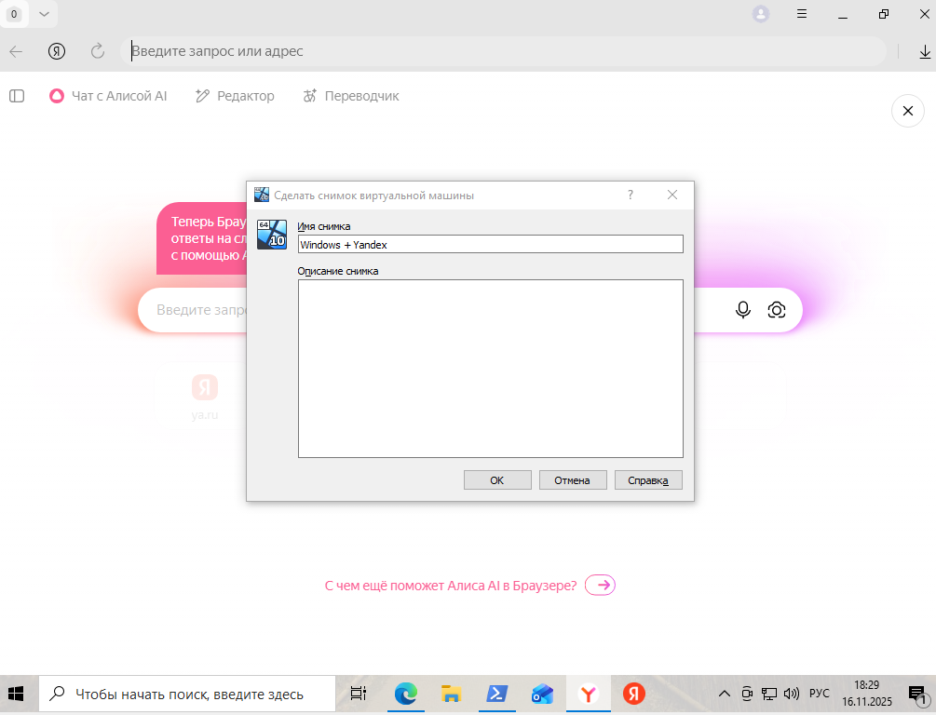

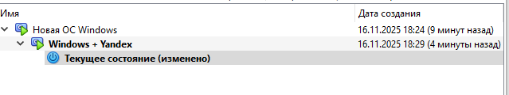
В разделе «снимки» видим оба снимка ВМ которые мы делали
Восстановим состояние без браузера и запустим
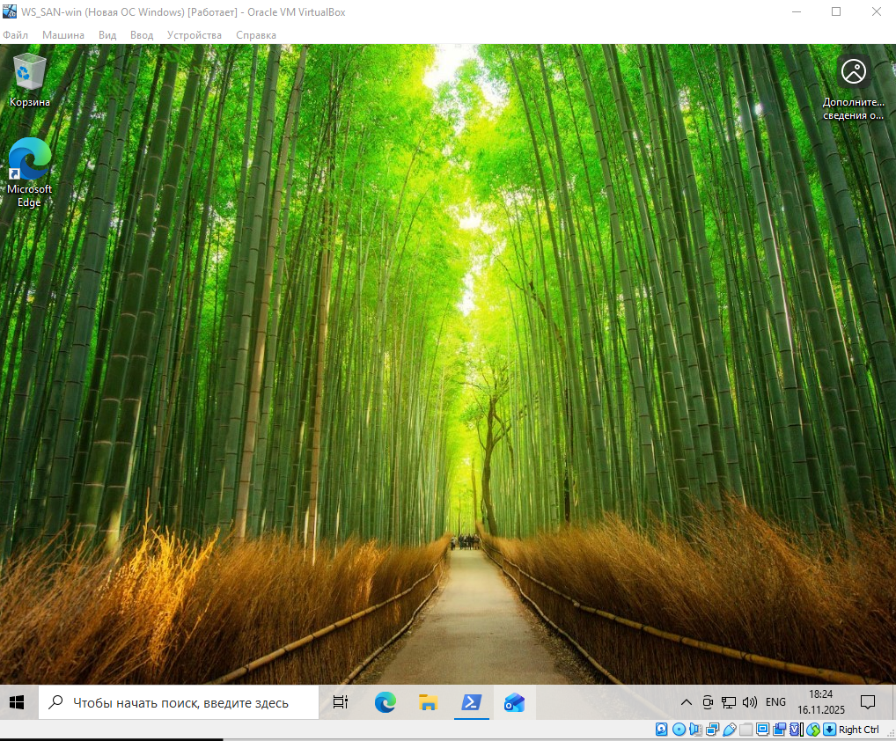
В строке состояния видно «Новая ОС Windows» - это название снимка
Так же в системе не установлен яндекс браузер
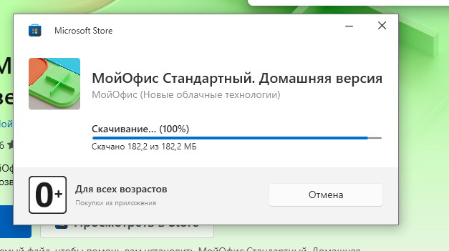
Установим ПО «Мой офис»
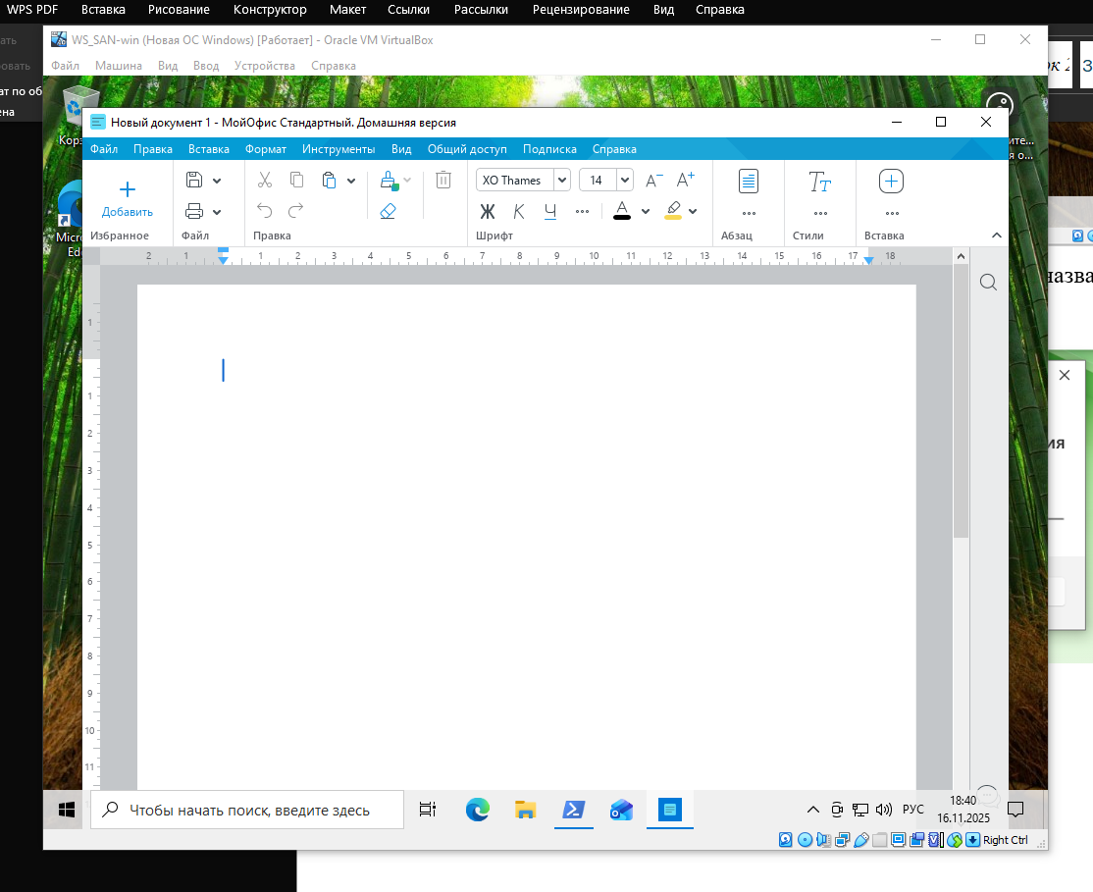
Создадим новый снимок ВМ
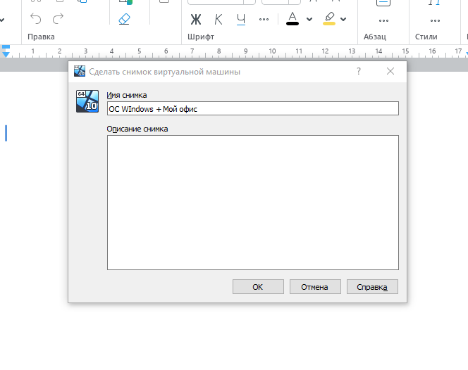
Увеличим количество ОЗУ и процессоров
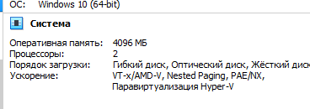

Восстановим состояние с яндекс бразуером
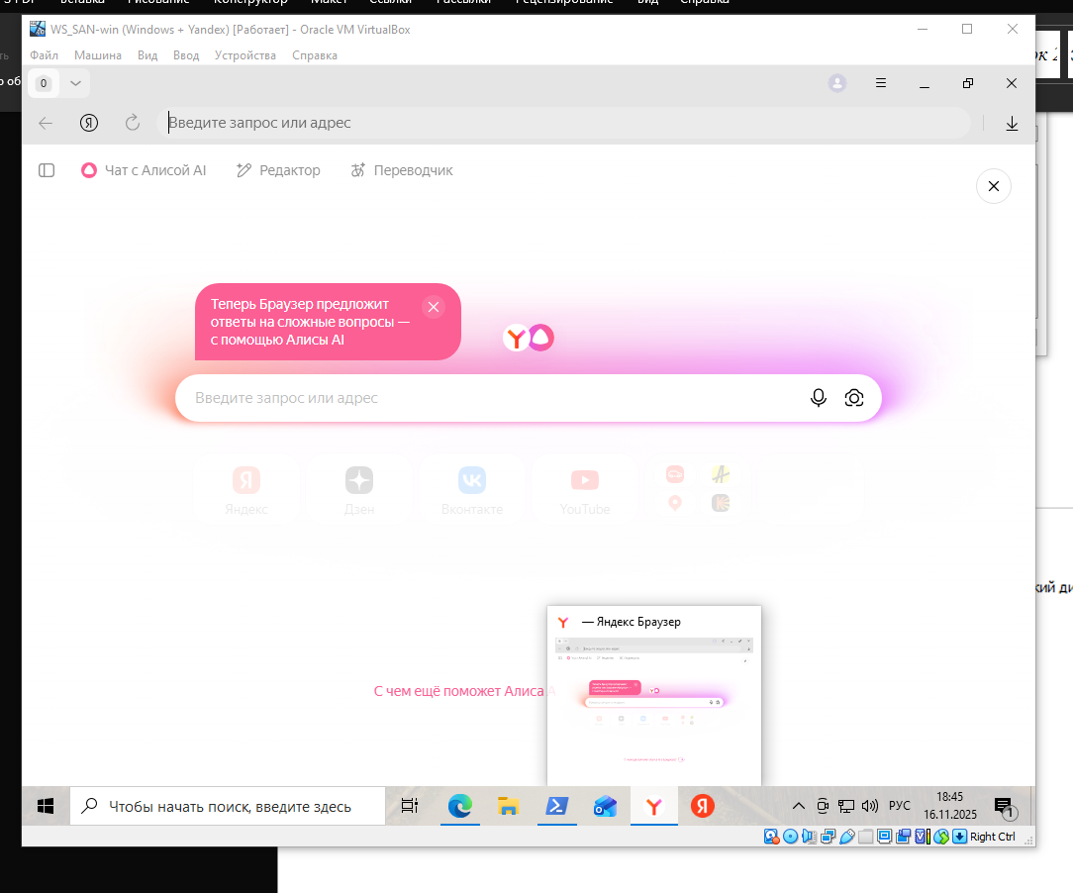
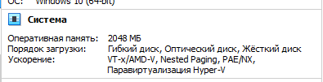
Состояние успешно восстановилось

Создание общей папки и буфер обмена
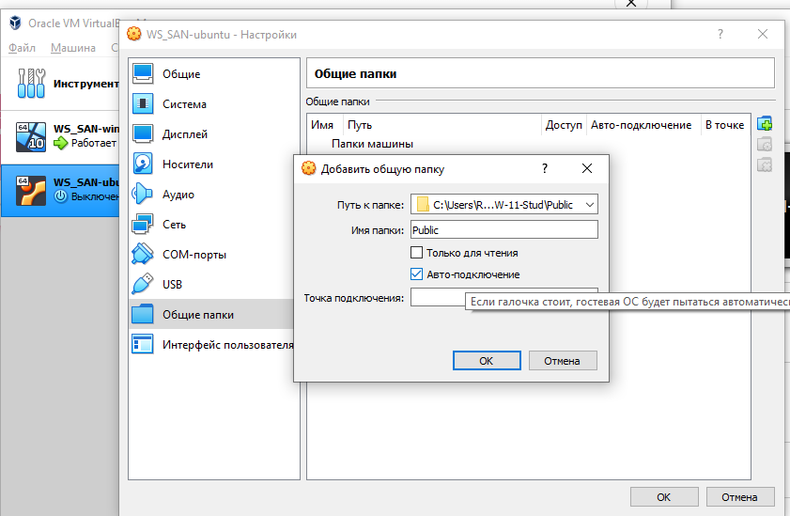
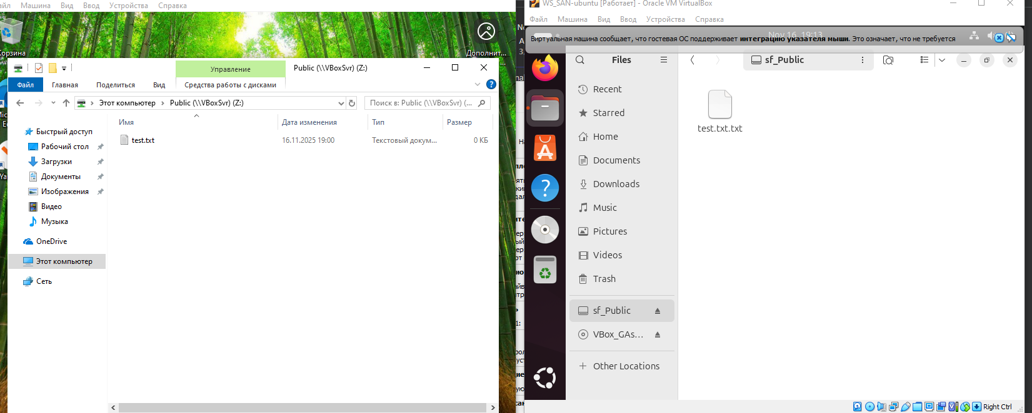
Получилось сделать общую папку между обоими ВМ
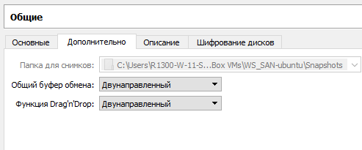
Включаем двунаправленный общий буфер обмена. Работает во все стороны, аналогично настраиваем Drag&Drop

Работа через командную строку
vboxmanage list vms - Просмотр списка машин
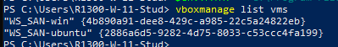
Vboxmanage start vm WS_SAN-win – запуск виртуальной машины
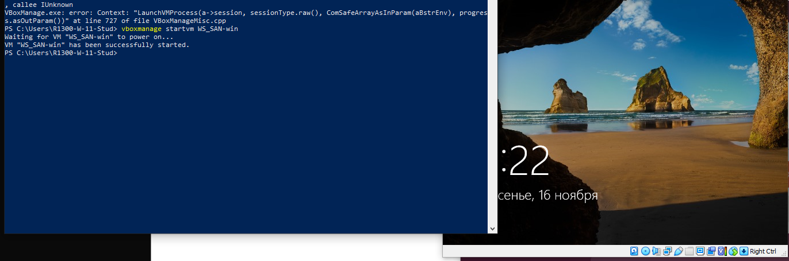
vboxmanage list runningvms – просмотр списка запущенных машин
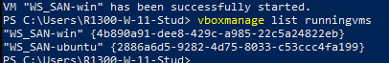
vboxmanage showvminfo WS_SAN-win – просмотр состояния виртуальной машины
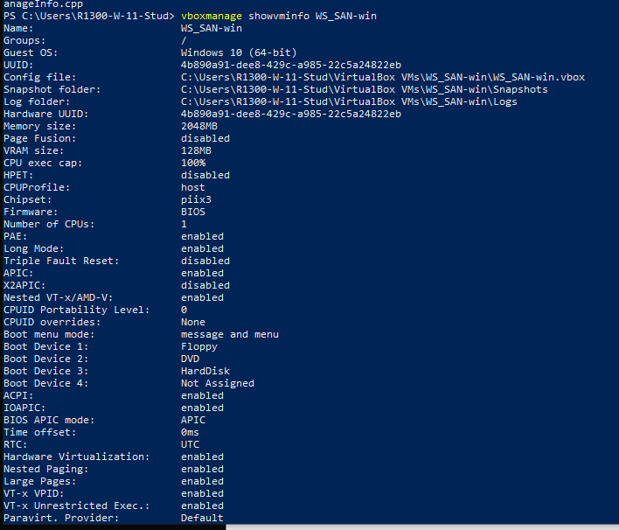
Создание скрипта для запуска виртуальных машин
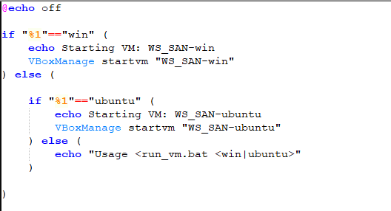
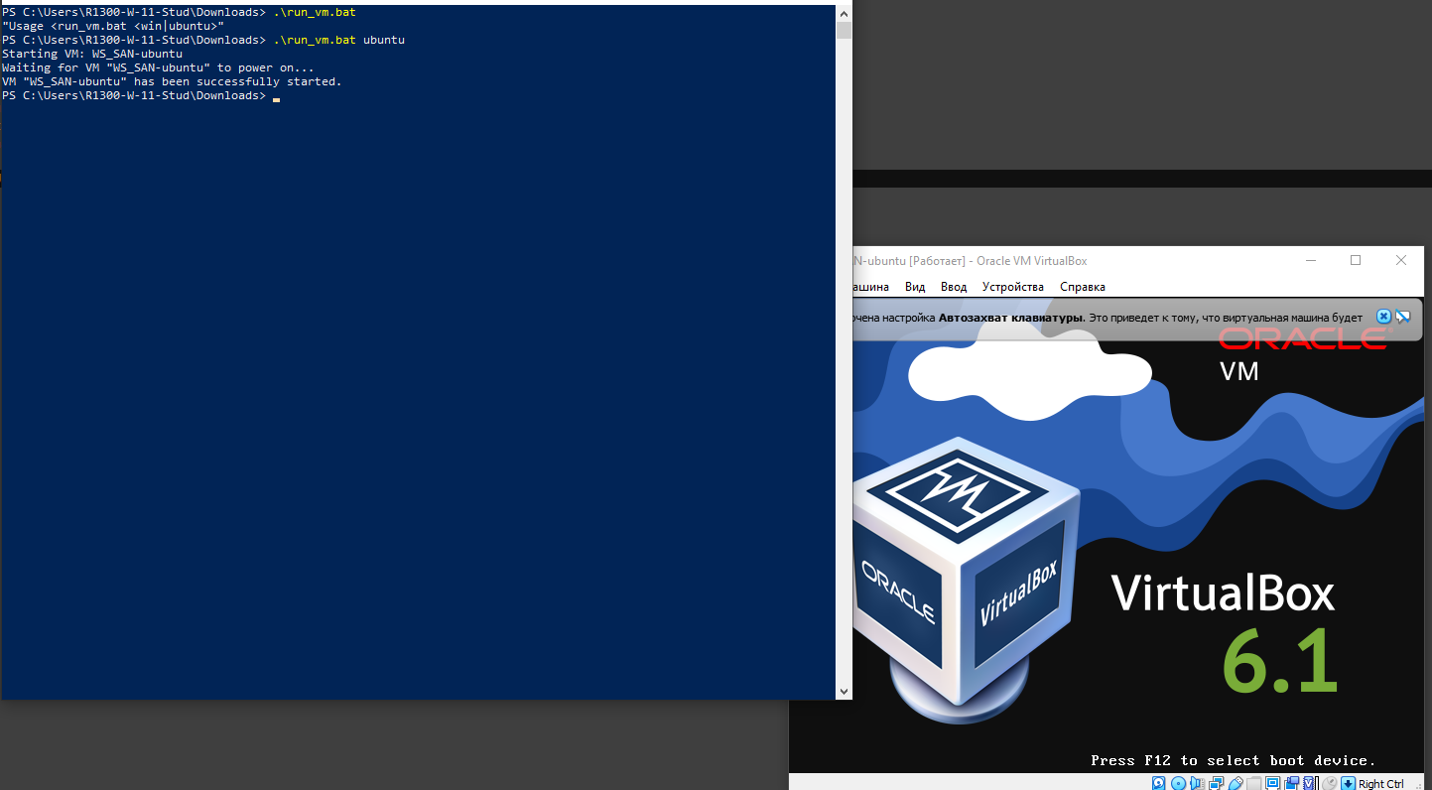

Заключение
В ходе выполнения работы была установлена и настроена среда виртуализации Oracle VM VirtualBox. Были созданы виртуальные машины с OS Windows и OS Ubuntu. В процессе работы эксперементировал с различными настройками сети и наблюдал изменения в доступности ВМ и сети Интернет, также научился сохранять состояния, работать через консоль и настроил общую директорию

